CAPÍTULO 2
2. MARCO TEÓRICO.

En el presente trabajo se usarán herramientas tales como gráficas de control, algunos criterios de la metodología DMAIC, diagramas Ishikawa, entre otras, que aportarán a la solución de la problemática que se plantea.

2.1 Control Estadístico del proceso.

En las últimas décadas las empresas controlan sus procesos a través del uso de herramientas estadísticas, a través del Control de cada uno de los procesos, para notar la variabilidad o diferencia entre uno y otro.

Un proceso de producción está formado por equipos, materiales e insumos, recurso humano, este último contribuye para la formación del producto deseado con ayuda de los otros recursos. A través de pasos secuenciales desde el diseño del mismo hasta la formación total del producto, los mismos se muestran en un esquema que se presenta a continuación.
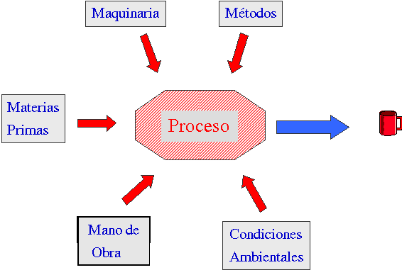

Figura 1: Esquema de Proceso de producción

Para analizar el comportamiento del proceso, se toman muestras de la producción.

Para aplicar una técnica estadística es necesario definir la característica de calidad que se va a medir en el producto elaborado.

Antes de aplicar cualquier técnica estadística, se considerará que el proceso está bajo control, es decir que la variabilidad se debe solamente a un sistema constante de causas aleatorias (No intervienen causas asignables).

Los límites, aquellos que limitan en un gráfica de control, pueden fijarse voluntariamente, dependen del proceso y de las variables no controlables del mismo.

Para analizar la capacidad del proceso se puede utilizar un histograma de frecuencias, este permitiría tener una idea exacta de la fluctuación natural del proceso.

2.1.1 Diagramas de flujo de Proceso
Un proceso de trabajo es un conjunto de actividades, pasos u operaciones interrelacionadas donde intervienen hombres, materiales, equipos y dinero, con el fin de transformar unos insumos en servicios o productos terminados.

La secuencia de actividades determina cómo se realiza el trabajo y qué tiempo toma la elaboración del producto o prestación del servicio. El diagrama de flujo de proceso es la técnica que permite la representación gráfica de los pasos, operaciones o actividades que tienen lugar a lo largo del proceso y en él figuran datos que se consideran útiles para su análisis, tales como tiempo invertido en cada paso, operación o actividad, distancias recorridas, etc. (Christian Bastidas, México, 1995).

2.1.2 Histograma de Frecuencia.
El Histograma de Frecuencia, es una herramienta estadística que se utiliza para representar la distribución de variables. En este gráfico las bases de cada barra indican los intervalos de valores de la variable que se estudia. La altura de cada barra es la frecuencia de ocurrencia de intervalo de valores de dicha variable. (Vázquez Ortega Artemio, Estrategia de producción ,2001)

El histograma se usa para:
- Obtener una comunicación clara y efectiva de la variabilidad del sistema
- Mostrar el resultado de un cambio en el sistema
- Identificar anormalidades examinando la forma
- Comparar la variabilidad con los límites de especificación
Procedimientos de elaboración:
1. Reunir datos para localizar los puntos de referencia.
- Calcular la variación de los puntos de referencia, restando el dato del mínimo valor del dato de máximo valor.
- Calcular el número de barras que se usarán en el histograma (un método consiste en extraer la raíz cuadrada del número de puntos de referencia).
- Determinar el ancho de cada barra, dividiendo la variación entre el número de barras por dibujar.
- Calcular el intervalo o sea la localización sobre el eje X de las dos líneas verticales que sirven de fronteras para cada barrera.
- Construir una tabla de frecuencias que organice los puntos de referencia desde el más bajo hasta el más alto de acuerdo con las fronteras establecidas por cada barra.
- Elaborar el histograma respectivo.

2.1.3 Diagrama de Pareto.
Es una herramienta que se utiliza para priorizar los problemas o las causas que los genera.

El nombre de Pareto fue dado por el Dr. Juran en honor del economista italiano VILFREDO PARETO (1848-1923) quien realizó un estudio sobre la distribución de la riqueza, en el cual descubrió que la minoría de la población poseía la mayor parte de la riqueza y la mayoría de la población poseía la menor parte de la riqueza. El Dr. Juran aplicó este concepto a la calidad, obteniéndose lo que hoy se conoce como la regla 80/20.
Según este concepto, si se tiene un problema con muchas causas, podemos decir que el 20% de las causas resuelven el 80 % del problema y el 80 % de las causas solo resuelven el 20% del problema.

Esta es una herramienta que hace posible identificar lo poco vital dentro de lo mucho que podría ser trivial.

Procedimientos para elaborar el diagrama de Pareto:
- Decidir el problema a analizar.
- Diseñar una tabla para conteo o verificación de datos, en el que se registren los totales.
- Recoger los datos y efectuar el cálculo de totales.
- Elaborar una tabla de datos para el diagrama de Pareto con la lista de ítems, los totales individuales, los totales acumulados, la composición porcentual y los porcentajes acumulados.
- Jerarquizar los ítems por orden de cantidad llenando la tabla respectiva.
- Dibujar dos ejes verticales y un eje horizontal.
- Construir un gráfico de barras en base a las cantidades y porcentajes de cada ítem.
- Dibujar la curva acumulada. Para lo cual se marcan los valores acumulados en la parte superior, al lado derecho de los intervalos de cada ítem, y finalmente una los puntos con una línea continua.
- Escribir cualquier información necesaria sobre el diagrama.

Para determinar las causas de mayor incidencia en un problema se traza una línea horizontal a partir del eje vertical derecho, desde el punto donde se indica el 80% hasta su intersección con la curva acumulada. De ese punto trazar una línea vertical hacia el eje horizontal. Los ítems comprendidos entre esta línea vertical y el eje izquierdo constituye las causas cuya eliminación resuelve el 80 % del problema.
2.1.4 Diagrama de Causa- Efecto.
El Diagrama Causa-efecto es llamado usualmente Diagrama de “Ishikawa” porque fue creado por Kaoru Ishikawa, experto en dirección de empresas interesado en mejorar el control de la calidad; también es llamado “Diagrama Espina de Pescado” porque su forma es similar al esqueleto de un pez: Está compuesto por un recuadro (cabeza), una línea principal (columna vertebral), y 4 o más líneas que apuntan a la línea principal formando un ángulo aproximado de 70º (espinas principales). Estas últimas poseen a su vez dos o tres líneas inclinadas (espinas), y así sucesivamente (espinas menores), según sea necesario.
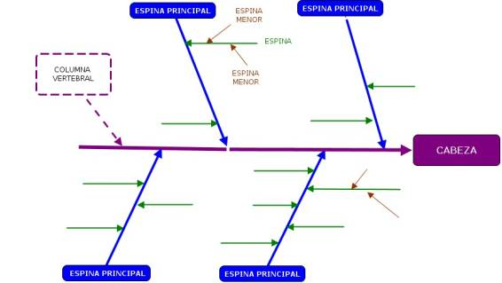
Figura 2: Diseño de diagrama Causa –efecto

Pasos para construir un diagrama Causa-efecto

1. Identificar el problema
Identificar y definir con exactitud el problema, fenómeno, evento o situación que se quiere analizar. Éste debe plantearse de manera específica y concreta para que el análisis de las causas se oriente correctamente y se eviten confusiones.
Los Diagramas Causa-efecto permiten analizar problemas o fenómenos propios de diversas áreas del conocimiento.
Algunos ejemplos podrían ser: la falta de participación de los alumnos del grado 9-A en las votaciones estudiantiles, la extinción de los dinosaurios, el establecimiento del Frente Nacional en Colombia, la migración de las aves, entre otros.

Una vez el problema se delimite correctamente, debe escribirse con una frase corta y sencilla, en el recuadro principal o cabeza del pescado, tal como se muestra en el siguiente ejemplo: Bajo rendimiento en Matemáticas.
Figura 3: Ejemplo diagrama Causa-efecto
2. Identificar las principales categorías dentro de las cuales pueden clasificarse las causas del problema.
Para identificar categorías en un diagrama Causa-efecto, es necesario definir los factores o agentes generales que dan origen a la situación, evento, fenómeno o problema que se quiere analizar y que hacen que se presente de una manera determinada. Se asume que todas las causas del problema que se identifiquen, pueden clasificarse dentro de una u otra categoría.
Generalmente, la mejor estrategia para identificar la mayor cantidad de categorías posibles, es realizar una lluvia de ideas con los estudiantes o con el equipo de trabajo. Cada categoría que se identifique debe ubicarse independientemente en una de las espinas principales del pescado.
Siguiendo con el ejemplo, se puede decir que las causas del problema, del bajo rendimiento en Matemáticas, pueden clasificarse dentro de las siguientes categorías o factores que influyen en este: a) Políticas de la Institución Educativa; b)docente de matemáticas; c) contenidos curriculares; y d) estudiantes.
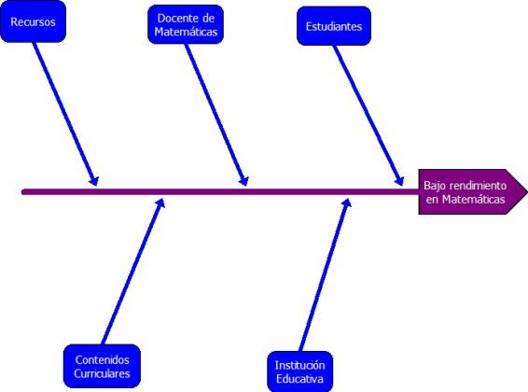
Figura 4:Ejemplo diagrama Causa-efecto

3. Identificar las causas
Mediante una lluvia de ideas y teniendo en cuenta las categorías encontradas, identifique las causas del problema. Éstas son por lo regular, aspectos específicos de cada una de las categorías que, al estar presentes de una u otra manera, generan el problema.

Las causas que se identifiquen se deben ubicar en las espinas, que confluyen en las espinas principales del pescado. Si una o más de las causas identificadas es muy compleja, ésta puede descomponerse en subcausas.

Éstas ultimas se ubican en nuevas espinas, espinas menores, que a su vez confluyen en la espina correspondiente de la causa principal.

También puede ocurrir que al realizar la lluvia de ideas resulte una causa del problema que no pueda clasificarse en ninguna de las categorías previamente identificadas.

En este caso, es necesario generar una nueva categoría e identificar otras posibles causas del problema relacionadas con ésta.

En el ejemplo, se identificaron diferentes causas del problema y se clasificaron en las categorías correspondientes. En el caso de la categoría Docente de Matemáticas, se estableció que una causa potencial es el uso de estrategias de clase inadecuadas.

Sin embargo, fue necesario establecer subcausas, ya que existen muchos factores que pueden influir en que una estrategia de clase no sea pertinente.

Por ejemplo: plantear actividades poco interesantes y proponer tareas inadecuadas, entre otros.

Por otra parte, se identificó que otra de las posibles causas para que el docente no utilice estrategias de clases adecuadas, es la falta de recursos necesarios para ello. Sin embargo, esta causa no puede ser clasificada únicamente dentro de la categoría Docente de Matemáticas, porque el hecho de no usar recursos adecuados para sus clases puede deberse a factores externos a él, por ejemplo, que exista una baja disponibilidad de recursos.

Por tal motivo, lo más adecuado fue crear una nueva categoría llamada Recursos.
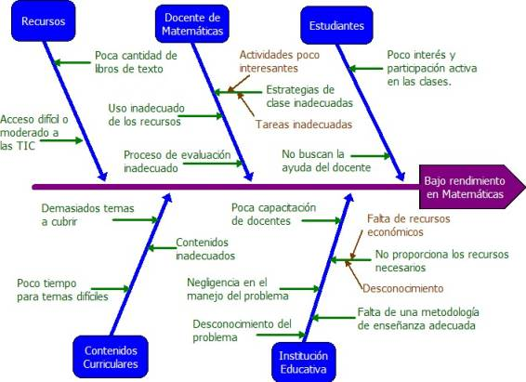
Figura 5: Ejemplo completo diagrama Causa-efecto

Como es posible observar, el proceso de construcción de un Diagrama Causa-efecto puede darse en dos vías: en la primera, se establecen primero las categorías y después, de acuerdo con ellas, se determinan las posibles causas; en la segunda, se establecen las causas y después se crean las categorías dentro de las que éstas causas se pueden clasificar. Ambas vías son válidas y generalmente se dan de manera complementaria.

Técnica 5 Por qué
Se pregunta 5 veces porqué hasta llegar a la causa raíz del origen del problema. A continuación se explicará mediante un ejemplo:
Supongamos que el problema es Motor quemado en una máquina:
1er Por qué? ¿Por qué se quemó el motor?
Respuesta: Porque los cables estaban pelados
2do Por qué? ¿Por qué estaban pelados los cables?
Respuesta: Por falta de cinta aislante
3er Por qué?: ¿Por qué no hubo cinta aislante?
Respuesta: Porque no había stock en bodega
4to Por qué? ¿Por qué no había stock de cinta en bodega?
Respuesta: La verdad... se hizo el pedido pero no fue entregado
5to Por qué? ¿Por qué no fue entregado?
Respuesta: La persona encargada de compras olvidó hacer el pedido.

2.1.5 Gráficas de Control
Se puede definir como representaciones gráficas acotadas del comportamiento de las características representativas del desarrollo de un proceso en el tiempo. En los casos que los valores de la característica excedan los valores de las cotas se procede a determinar las causas asignables a este comportamiento y atacarlas y de esta manera mantener el proceso en control, son herramientas de dirección que permiten:

1. Identificar en la muestra inicial del proceso las observaciones atípicas, a fin de excluirlas una vez detectadas las causas asignables y no tomarlas en consideración para estimar los parámetros del proceso.
2. Detectar a tiempo anormalidades en el proceso, tanto por corrimientos de la media, como incrementos en la desviación por encima de sus límites naturales, para impedir la producción de piezas fuera de especificación.

A continuación se presenta un ejemplo para la elaboración de una Gráfica de control.

En la siguiente tabla se muestran los pesos de los sobres de un determinado alimento. Cada media hora se realizan 4 mediciones por muestra, sumando un total de 20 muestras. Los límites de tolerancia son 0,5360 (LST) y 0,4580 (LIT).

Con esto se pretende evaluar el comportamiento del proceso y hacer un control del mismo respecto a su localización y dispersión, con el objeto que el proceso cumpla con las especificaciones preestablecidas.
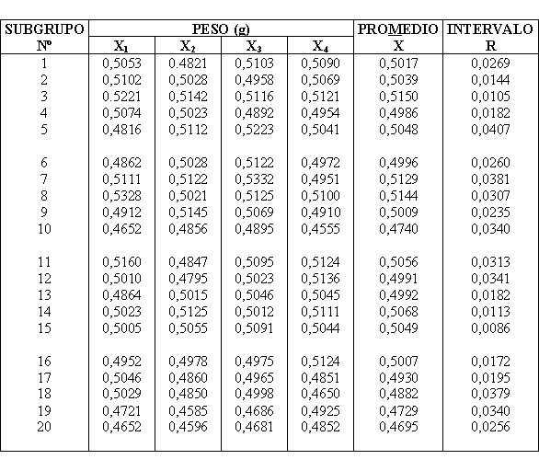
Tabla 1: Datos de ejemplo Gráfica de Control

Primero debemos calcular las medias tanto de la media de cada muestra (X doble raya) como la de su amplitud o recorrido (R), para ello utilizamos las siguientes fórmulas:
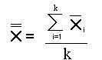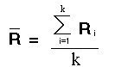
Donde X (doble raya) = 0,4970 y R (raya) = 0,0224.

Para construir los Gráficos de Control por variables, se tiene que tener en cuenta que al determinar si un proceso está bajo "control estadístico", siempre se debe analizar primero la gráfica R. Como los límites de control en la gráfica X (raya) dependen de la amplitud promedio, podrían haber causas especiales en la gráfica R que produzcan comportamientos anómalos en la gráfica X (raya), aún cuando el centrado del proceso esté bajo control.

Para el gráfico R, se tiene que:
Límite Central (LC) = R (raya)= 0,0224
Límite Superior de Control (LSC)
Donde LSC = 0,0511, el valor de D se consigue en una tabla estadística (para este caso es 2,282 con un tamaño de grupo n = 4).
Límite Inferior de Control (LIC)
Donde LIC = 0, porque para todo proceso en que se considera un n < 7, el LIC no se indica en la gráfica.
El gráfico R es el siguiente:
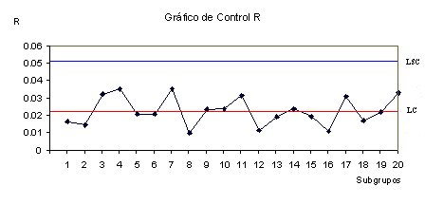
Figura 6: Gráfica de control R

Como se puede apreciar, el gráfico R no presenta variaciones fuera del límite superior, por lo tanto la dispersión de los datos es aceptable para calcular el gráfico X (raya).
Para el gráfico X (raya), se tiene que:
Límite Central (LC) = X (doble raya)= 0,4970
Límite Superior de Control (LSC)
Donde LSC = 0,5133, el valor de A2 se consigue en una tabla estadística (para este caso el valor es 0,729 con un tamaño n =4).
Límite Inferior de Control (LIC)
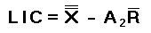
Donde LIC = 0,4807
El gráfico X (raya)es el siguiente:
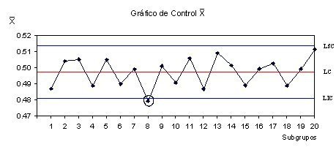
Figura 7: Gráfica de control X
Como se puede apreciar un punto queda fuera del rango calculado, por lo tanto el proceso se encuentra fuera de control estadístico.
En este caso, habría que investigar y eliminar la causa asignable, que podría ser debido al uso de algún material defectuoso o una mala lectura del instrumento. Este dato debe eliminarse de la Gráfica y recalcular todo de nuevo pero sin considerar el subgrupo 8.

Nota.- Esto no siempre es así, si los puntos fuera de control son de tal magnitud, entonces no queda más remedio que una vez encontrada y eliminadas las causas en la práctica, habría que repetir el proceso, recogiendo nuevos datos.
Después de la corrección, los resultados son:
Gráfico R corregido
R (raya) = LC = 0,0231
LSC = 0,0527 y LIC = 0
Gráfico X (raya) corregido
X (doble raya) = LC = 0,4979
LSC = 0,5147 y LIC = 0,4811
Los gráficos son los siguientes:
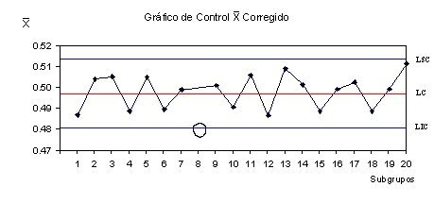
Figura 8: Gráfica de control X corregido

Como se puede apreciar en ambos gráficos, ahora el proceso se encuentra en "control estadístico".

Cálculo de la Capacidad del Proceso
La capacidad del proceso puede ser evaluada en el caso de que el proceso se encuentre bajo control estadístico y se puede definir como aquellos límites dentro de los cuales la única fuente de variación son las causas comunes o aleatorias del sistema.
Por lo tanto, es un estado ideal para el buen funcionamiento de todo el sistema lograr que todos sus procesos sean estables.
ICP = Cp = Indice de Capacidad del Proceso
Donde LST es el límite superior de tolerancia y LIT el límite inferior de tolerancia. Sigma sombrero es la desviación estándar estimada, y es igual a:
El valor de la constante d2 se obtiene a partir de tablas estadísticas.
En este caso d2 = 2,059 para n = 4.
Según el convenio, un proceso:
Es capaz si Cp > = 1
No es capaz si Cp < 1
Por lo tanto, el PROCESO ES CAPAZ

Lo que se debe conseguir para lograr una mejora sustancial es que el Cp sea mayor que 1,33. Algunos autores señalan incluso que un Cp > 1,5 es más fiable para dar "seguridad" acerca de la estabilidad del proceso. Sin embargo, antes de cualquier mejora debemos primero calcular el centramiento del proceso. Iván Escalona Moreno, Instituto Politécnico Nacional,2002).

  - Metodología DMAIC.

Actualmente las empresas proporcionan servicios a más de buenos productos; y muchos de esos servicios operan en niveles de ineficiencias que podría llevar a la quiebra a las empresas en corto tiempo si ellas producen con muchos defectos; compañías como la General Electric y Microsistemas Sun son bastante flexibles en la actualidad; ellos tienen una variedad de simples y avanzadas herramientas para resolver problemas. La herramienta a desarrollarse en el presente trabajo se basará en ciertos criterios usados en la metodología DMAIC; metodología usada para resolver problemas y reducir la variabilidad en el proceso; consta de 5 etapas, a continuación se detalla lo que se busca en cada una de las etapas:

Definir: En esta primera etapa se pretende identificar cuál es el problema sujeto a nuestro estudio e identificar las variables, para tener claro el objetivo del trabajo. Para ello se debe establecer:

1. Cuales son los beneficios, cuáles serán los próximos pasos a realizarse una vez definida esta etapa.
2. Identificar los requerimientos de los clientes
3. Identificar y documentar el proceso

En esta parte se redefine el problema y la meta que se quiere alcanzar, identifica los requerimientos del cliente mediante el estudio del proceso. Para completar la parte de definir se debe hacer las siguientes preguntas:

1. ¿Qué sucede?
2. ¿Dónde aparece el sistema?
3. ¿Qué tan grande es el problema?
4. ¿Qué impacto tiene el problema en el negocio?

Una medida de que tan grande es el problema no se la observa al inicio del trabajo, pero tan pronto que esto suceda, se debe recoger suficientes datos. A continuación se muestra lo que no se debe hacer en esta etapa:
- Describir la causa de los problemas
- Prescribir una solución
- Combinar varios problemas en uno sólo.

Medir: Esta etapa consiste en la caracterización del proceso o procesos afectados, estudiando su funcionamiento actual para satisfacer los requerimientos claves de los clientes.

El primer paso en esta etapa es ir a observar el proceso y tratar el mismo con las personas involucradas en el proceso. Esta experiencia ayudará a decidir que parte del proceso y donde se medirá; midiendo las ineficiencias e ineficacias. En esta etapa se descubrirán cuales son las variables que afectan al proceso, que provocan la variación y la causa de los defectos.

El segundo paso es desarrollar definiciones operacionales para comprender claramente lo que se observó y midió para evitar las confusiones, el propósito de las definiciones operacionales traducir lo que se desea saber a través de la observación y medición, pues nada puede ser medido sin antes ser observado.

El tercer paso es identificar las fuentes de los datos, si son datos reales y actuales o son datos de años anteriores. Para evitar este tipo de inconvenientes se procederá a usar datos recogidos en los últimos meses.

El cuarto paso definir las oportunidades para cometer defectos en todo el proceso. Las actividades a realizarse en esta etapa se muestran a continuación:

Medición de datos obtenidos
Gráficas de control

Tabla 2: Medición de datos obtenidos

Analizar: Con los datos obtenidos se llevará a cabo análisis de los mismos para ir notando cuales son los factores que determinan la variación en el proceso; en esta etapa se identifica las causas raíces del problema, y se describen las oportunidades para mejorar. Cabe mencionar que esta parte de la metodología no se realizará de forma estadística como bien dice la metodología. En el presente trabajo se analizará la información usando la siguiente tabla:

Análisis de datos
Histogramas, Paretos
Ishikawa

Tabla 3: Análisis de datos

Mejorar: Después de haber realizado las tres etapas anteriores se realiza un análisis de cuales son las mejoras a realizarse para ello se plantearán varias soluciones y después de un análisis minucioso establecer la solución de mejora; para ello se usarán las herramientas mostradas a continuación:

Mejoramiento Proceso
Plan de Control
Indicadores de gestión

Tabla 4: Mejoramiento Proceso
Controlar: Consiste en diseñar y documentar los mecanismos necesarios para asegurar que lo conseguido se mantenga una vez implementado los cambios, en esta etapa se cuestiona cómo se controlarán los cambios luego de los resultados; el propósito es simple: una vez que se han hecho las mejoras y documentar los resultados, continuar con las mediciones de las mejoras de manera rutinaria, ajustando la misma a los requerimientos de los clientes, si es necesario realizar otras mejoras adicionales a las realizadas, a fin de ajustarse a las necesidades del cliente.

Control de Proceso
Gráficas de Control
Indicadores de gestión

Tabla 5: Control de Proceso

